


Kvalitātes un atbilstības nosacījumi
STEM norišu īstenotājiem
Saturs

1. Kas ir STEM norises īstenotājs? 2
2. Kas ir STEM norise? 2
3. Kādas var būt STEM norises formas un metodes? 4
4. Kas ir norišu katalogs? 5
5. Kas jādara norises īstenotājam? 5
5.1. Izvērtē iespējamo mērķauditoriju 5
5.2. Iepazīstas ar izvēlētā vecumposma STEM jomu mācību priekšmetu saturu un sasniedzamajiem rezultātiem 5
5.3. Izstrādā norisi 5
5.5. Nosaka maksu norises apmeklēšanai 7
5.6. Pirms pieteikuma iesniegšanas aizpilda pašvērtējuma anketu – atbild uz kontroljautājumiem 9
6. Kā notiek pieteikuma iesniegšana? 10
7. Kas notiek pēc pieteikuma iesniegšanas? 11
8. Kā notiek norišu īstenošana? 13
9. Kā iespējams veikt izmaiņas apstiprinātai un katalogā iekļautai norisei? 14
10. Palīgmateriāls. Kā identificēt tematus un sasniedzamos rezultātus mācību priekšmeta programmas paraugā? 17

Nosacījumi izstrādāti norišu pieteicējiem un īstenotājiem dalībai projektā Nr.4.2.2.1/1/25/I/001 "STEM un pilsoniskās līdzdalības norises plašākai izglītības pieredzei un karjeras izvēlei”, ko finansē Eiropas Sociālais fonds Plus un Latvijas valsts (turpmāk – Projekts). Projekta ietvaros netiek apkopota esošā pieredze un labās prakses piemēri, bet tiek veidotas norises izglītojamajiem, kas atbilst Projekta mērķim un nosacījumiem.

Kas ir STEM norises īstenotājs?
Norises īstenotājs: organizācija vai uzņēmums, kas izstrādā un īsteno izglītojošas aktivitātes izglītojamajiem. Tie var būt:
- uzņēmumi un iestādes,
- zinātnes un inovāciju centri,
- augstskolas,
- biedrības un nodibinājumi,
- bērnu un jauniešu centri,
- u.c.
Pieredze: ieteicama iepriekšēja pieredze darbā ar izglītojamajiem un līdzīgu aktivitāšu organizēšanā.
Vide un tehniskais nodrošinājums: nodrošina piemērotu vidi praktiskai darbībai (savās telpās vai izglītības iestādē), nodrošina norisei nepieciešamo materiālo un tehnisko bāzi.

Kas ir STEM norise?
Norise ir praktiska, izglītojoša nodarbība pirmsskolas, pamatizglītības vai vidējās izglītības izglītojamajiem, kas:
- ir norises īstenotāja sagatavota, atbilst Projektā noteiktajam un Valsts izglītības attīstības aģentūras izstrādātajiem nosacījumiem;
- ir norises īstenotāja organizēta un vadīta;
- plānota konkrētai klasei, grupai – kā mācību procesā;
- dažādo mācīšanās pieredzi un sekmē mācību satura apguvi,
- sasaista mācību teoriju ar praksi,
- veicina interesi par STEM jomām,
- tiek organizēta mācību procesa laikā, nav plānota vakaros un normatīvajos aktos noteiktajā mācību gada brīvdienu laikā;
- ir autonoma un tematiski pabeigta nodarbība.

Mākslīgā intelekta (MI) teksta radīšanas pakalpojumi (piemēram, “ChatGPT” un līdzīgi) ir teksta ģenerēšanas modeļi, nevis faktu pārbaudes modeļi – tie nepārbauda ģenerētās informācijas ticamību. Tāpēc jebkura informācija, kas iegūta, izmantojot ģeneratīvos valodas modeļus, pirms izmantošanas ir jāpārbauda.

Norises saturs
- saistīts ar mācību saturu – STEM mācību jomu (dabaszinātņu, matemātikas un tehnoloģiju jomas mācību priekšmeti - fizika, ķīmija, bioloģija, ģeogrāfija, dabaszinības, dizains un tehnoloģijas, datorika, programmēšana, inženierzinības un matemātika);
- atbilst konkrētam vecumposmam;
- savieno teoriju ar praksi reālās situācijās (pilnveido izziņas, tehnoloģiju lietošanas, radošās domāšanas un problēmu risināšanas prasmes u.c.);
- norise ietver praktisku darbību - eksperimentus, uzdevumus un problēmu risināšanu, salīdzināšanu un diskusijas, profesiju iepazīšanu un reālās dzīves piemērus;
- ieinteresē izglītojamos – veicina domāšanu, līdzdalību, interesi un izziņu ilgtermiņā, sekmē turpmākās izglītības un karjeras izvēli;
- STEM norisēs var izmantot starpdisciplināru pieeju, papildinot mācību saturu ar veselības, finanšu, digitālās pratības, uzņēmējdarbības, karjeras izglītības un citiem aspektiem, taču fokusam jābūt uz STEM priekšmetu saturu.
!

Ievēro
- Norise notiek valsts valodā.
- Norise ir fiziski un emocionāli droša.
- Norisē jābūt nodrošinātai pieejamībai visiem izglītojamajiem neatkarīgi no dzimuma, spējām vai etniskās u.c. piederības.
- Norise nav klasiska mācību stunda, tā ir nodarbība plašākai izglītības pieredzei, kas ļauj saistīt mācību procesā iegūtās zināšanas ar praktiskām dzīves situācijām.
- Norisē KATRS izglītojamais PRAKTISKI darbojas. (Individuāla darba lapu aizpildīšana nav praktiska darbošanās. To var lietot datu/informācijas fiksēšanai un uzkrāšanai.)
- Norise nav izstādes apmeklējums, izklaidējoša ekskursija, izglītojamo saliedēšanās un izklaides pasākums, ekspozīcijas vērošana, izrāde, spēle, filma, koncerts, tajā nedominē izklaide, šovi, degustācijas u.tml. Iepriekšminētie var tikt iekļauti norisē tikai kā atsevišķi satura elementi, kas palīdz vest uz sasniedzamo rezultātu.
- Norise ir zinātniski korekta, nesatur pseidozinātņu elementus.
- Norise nesatur:
  - politisku vai reliģisku aģitāciju, naida runu, jābūt nodrošinātam vienlīdzības un iekļaušanas principam;
  - iestādes, uzņēmuma tiešu reklāmu;
  - konkrētas metodes vai resursa nosaukumu pašas norises nosaukumā;
  - sabiedrībā zināmu personu vārdus norises nosaukumā un aprakstā.
- Norises maksa (gala summa) vienam izglītojamajam nedrīkst pārsniegt 10,00 EUR.
- Norise tiek īstenota atbilstoši apstiprinātajam un publicētajam katalogā, un ne izglītības iestāde, ne norises īstenotājs nedrīkst izvirzīt nekādus papildus nosacījumus.
- Norise nav tikai mācību līdzeklis vai metodiskais materiāls, kas tiek nodots izglītības iestādei.
- Norises saturs nedrīkst ne pilnībā, ne daļēji pārklāties ar citiem projektiem, tajā skaitā valsts programmu “Latvijas skolas soma”.

Kādas var būt STEM norises formas un metodes?

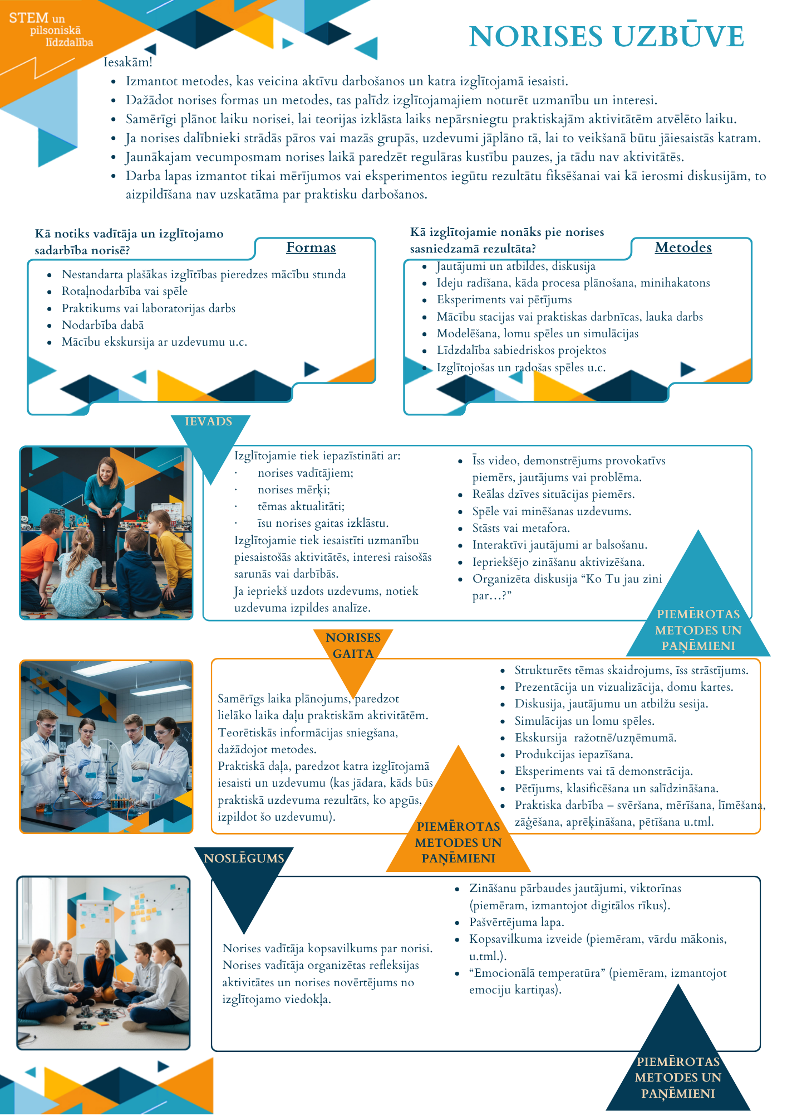

Kas ir norišu katalogs?
Norišu katalogs ir digitāla datubāze ar Valsts izglītības attīstības aģentūras (Aģentūras) apstiprinātām izglītojošām norisēm STEM jomās un pilsoniskajā līdzdalībā.
Kataloga publiskajā versijā Aģentūras interneta vietnē https://www.viaa.gov.lv/lv/stem-un-pilsoniska-lidzdaliba ir pieejama vispārīga informācija. Kataloga pilnajā versijā, ko izmanto izglītības iestādes, ir iekļauta informācija arī par norises veidu, īstenotāju, vecumgrupu, sasaisti ar izglītības standartiem un programmām, ir pieejami nodarbību apraksti, maksa par norisi un kontaktinformācija. Izglītības iestāde Projekta ietvaros var izvēlēties tikai tās norises, kuras ir iekļautas norišu katalogā.

Kas jādara norises īstenotājam?

5.1. Izvērtē iespējamo mērķauditoriju
Norise paredzēta izglītojamajiem obligātajā pirmsskolas izglītības vecumā (5-6 gadus veci bērni), 1.-3. klašu izglītojamajiem, 4.-6.klašu izglītojamajiem, 7.-9.klašu izglītojamajiem, 10.-12.klašu vai profesionālās izglītības iestāžu izglītojamajiem, kuri apgūst vispārējās vidējās izglītības programmu.
Norise tiek organizēta klasei/grupai kā mācības ikdienas izglītības procesā. Vienā norisē var piedalīties līdz 30 izglītojamajiem (izņēmums, ja ikdienā klasē mācās vairāk, piemēram, 32 vai 33 izglītojamie).
IZŅĒMUMS - retos gadījumos klases var apvienot norises apmeklēšanai, ja klasēs ir neliels izglītojamo skaits, piemēram, līdz 12 izglītojamajiem - var apvienot divas klases (kopā ne vairāk kā 30), bet tikai atbilstošu vecuma grupu ietvaros: 1.-3.klašu grupā, 4.-6.kl., 7.-9.kl., 10.-12.kl. un ievērojot mācību saturu un sasniedzamo rezultātu. Šis izņēmums neattiecas uz izglītības iestādēm, kurās īsteno speciālās izglītības programmas.

5.2. Iepazīstas ar izvēlētā vecumposma STEM jomu mācību priekšmetu saturu un sasniedzamajiem rezultātiem
Izglītības programmas paraugi (saites uz tiem):
- Pirmsskolas mācību programma
- Mācību programmu paraugi pamatizglītībā
- Mācību programmu paraugi vidējā izglītībā

5.3. Izstrādā norisi
- Veido praktisku norisi, kas vērsta uz sasniedzamo rezultātu kādā no STEM mācību jomām (Matemātika, Dabaszinātnes, Tehnoloģijas), plānojot norises ilgumu:
  - 20–40 minūtes - pirmsskolas izglītības iestādes audzēkņiem 5 – 6 gadu vecumā;
  - 40–80 minūtes (1–2 akadēmiskās stundas) - skolēniem;
  - cits laika formāts.
- Var tikt izstrādāts sagatavošanās uzdevums izpildei pirms norises. Tajā norāda, kas izglītojamajam jāsagatavo vai jāapgūst pirms norises, lai tā būtu jēgpilna un efektīva.
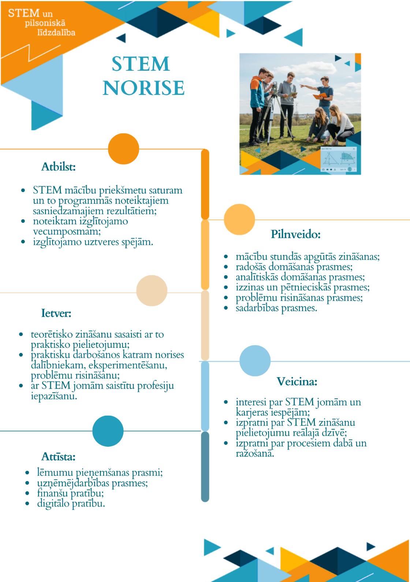

5.5. Nosaka maksu norises apmeklēšanai
Norises īstenotājs norisi izglītojamajiem var piedāvāt bez maksas vai arī noteikt maksu par dalību norisē.

Izglītības iestādēm finansējums norišu piedāvājuma izmantošanai tiek piešķirts no Aģentūras īstenotā projekta Nr.4.2.2.1/1/25/I/001 "STEM un pilsoniskās līdzdalības norises plašākai izglītības pieredzei un karjeras izvēlei” līdzekļiem. Tā apmērs noteikts 10,00 EUR uz vienu izglītojamo vienai norisei, un izglītības iestādes to var izlietot izglītojamo nokļūšanai uz norises vietu un samaksai par norises apmeklēšanu.

Norises īstenotājam, nosakot maksu par norises apmeklēšanu, ieteicams to plānot samērīgi un ekonomiski pamatoti, izvērtējot faktiskās izmaksas un izvairoties no nepamatota sadārdzinājuma. Ieteicams izvērtēt norisē izmantojamo materiālu ilgtspēju, dodot priekšroku atkārtoti izmantojamiem risinājumiem un samazinot vienu reizi lietojamo materiālu un citu resursu īpatsvaru. Maksai jābūt caurskatāmai un pamatotai ar konkrētām izmaksu pozīcijām. Plānojot cenu, vēlams ņemt vērā arī pieejamības aspektu, lai norise būtu sasniedzama pēc iespējas plašākam izglītojamo lokam. Saprātīga cenu politika veicina ilgtermiņa sadarbību ar izglītības iestādēm un lielāku dalībnieku iesaisti.
Norises īstenotājs, vienojoties ar izglītības iestādi, var piešķirt atlaides vai arī noteikt zemāku cenu nekā katalogā apstiprinātā.

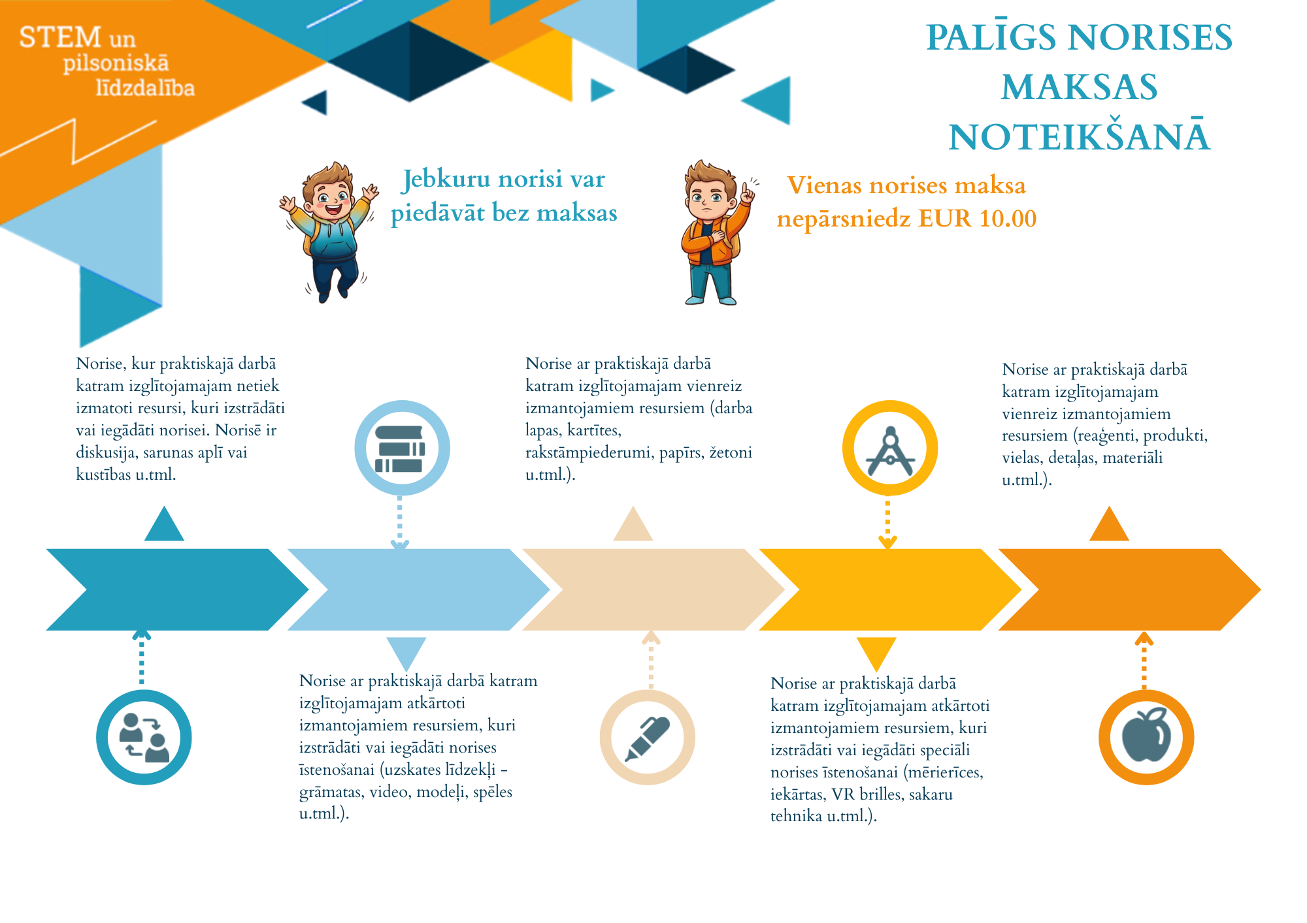

5.6. Pirms pieteikuma iesniegšanas aizpilda pašvērtējuma anketu – atbild uz kontroljautājumiem
Jautājumi | Jā | Es pie tā vēl piestrādāšu
Mērķauditorija
Vai plānotās norises saturs atbilst izvēlētajam vecumposmam un tā attīstības īpatnībām?
Mērķis un atbilstība
Vai ir skaidrs, ko tieši izglītojamais norises laikā uzzinās, sapratīs, paveiks vai izmēģinās?
Vai norises aprakstā ir skaidri saskatāma norises gaita, struktūra un metodes?
Vai norādītais sasniedzamais rezultāts ir identificējams uz izvēlēto vecumposmu attiecināmajos normatīvajos dokumentos (izglītības standartos/vadlīnijās, programmās) un ir saglabāta numerācija?
Vai uzdevums ir reāli paveicams plānotajā laikā?
Vai ir paredzēts, kā norises vadītājs pārliecināsies, vai visi izglītojamie norises gaitā ir uzzinājuši, sapratuši, paveikuši vai izmēģinājuši plānoto?
Vai ir plānots, kādā veidā izglītojamie novērtēs jaunās zināšanas, prasmes un izpratni (atgriezeniskā saite)?
Iesaistes līmenis
Vai ir paredzēts, ka norisē KATRS izglītojamais ir praktiski iesaistīts un darbojas?
Vai ir izvēlētas atbilstošas metodes, kuras veicinās izglītojamo iesaisti?
Vai norise plānota dinamiska, paredzot kustību aktivitāšu pauzes un darbību maiņu atbilstoši izglītojamo vecumam?
Atbalsts
Vai ir paredzēts, kā norises vadītājs palīdzēs izglītojamajiem, kuriem uzdevuma izpilde sagādā grūtības?
Vai ir plānots, kā norises vadītājs sniegs atgriezenisko saiti izglītojamajiem par paveikto?
Resursi
Vai ir visi nepieciešamie materiāli, telpas vai vieta, piesaistīts norises vadītājs, apstākļi, lai nodrošinātu kvalitatīvu norises īstenošanu?
Vai resursi tiek izmantoti racionāli un vai ir apsvērtas iespējas vairākkārtējai to izmantošanai?
Vai norises kopējās izmaksas nepārsniedz 10,00 EUR vienam izglītojamajam?
Norises vieta
Vai ir skaidra norises vieta – norises īstenotāja norādītajā adresē vai norises vadītājs dosies uz izglītības iestādi?
Unikalitāte
Vai izveidoto norišu nosaukumi ir unikāli un neatkārtojas?
Vai norise tās dalībniekiem sniegs unikālu un atšķirīgu pieredzi, ko nav iespējams nodrošināt klasiskā mācību stundā, un ļaus saistīt mācību procesā iegūtās zināšanas ar praktiskām dzīves situācijām?
Ja uz kādu no jautājumiem atbildēts "Es pie tā vēl piestrādāšu", nepieciešams apdomāt uzlabojumus pirms norises pieteikuma iesniegšanas.
Ja pašvērtējuma anketā uz visiem jautājumiem atbildēts “jā”, aizpilda pieteikuma formu (skatīt tālāk) un iesniedz izvērtēšanai Aģentūrā.

Kā notiek pieteikuma iesniegšana?
- Norišu pieteikšanai tiek izsludinātas kārtas, un norises īstenotājs veido norisi atbilstoši kārtas nosacījumiem, kuri publicēti VIAA mājas lapā Norišu īstenotājiem | Valsts izglītības attīstības aģentūra.
- Norises pieteikumu iesniedz tiešsaistē (skat. “Pieteikums STEM norises īstenošanai”). Citādā veidā iesniegtie pieteikumi netiek izskatīti.
- Iesniedzot pieteikumu, norises īstenotājs apliecina, ka:
  - sniegtā informācija ir patiesa;
  - ir iepazinies ar šiem nosacījumiem un Aģentūras interneta vietnē publicētajiem atbalsta materiāliem norises izstrādei;
  - izstrādātās norises sasniedzamie rezultāti atbilst mācību saturam un ir identificējami sadaļas “Kas jādara norises īstenotājam?” minētajos normatīvajos dokumentos;
  - norise ir fiziski un emocionāli droša norises dalībniekiem;
  - norises saturs (pilnība vai daļēji) netiek īstenots valsts programmā “Latvijas skolas soma” vai citā projektā;
  - bez Aģentūras saskaņojuma nemainīs norises īstenotāju, saturu, sasniedzamos rezultātus, mērķgrupu, norises ilgumu un nepalielinās cenu.
Ja norises īstenotājs kādu no apgalvojumiem neatzīmē, norisi nav iespējams pieteikt.

Kas notiek pēc pieteikuma iesniegšanas?
- Iesniedzot pieteikumu, norises īstenotājs pieteikumā norādītajā e-pastā saņem apliecinājumu ar unikālu ID numuru, kuru sistēma automātiski ģenerē katrai norisei. Turpmākajā saziņā norises identificēšanai tiek izmantots saņemtais ID numurs.
- Norises pieteikumu izvērtē Aģentūras vecākie eksperti.
- Pieteikums tiek izskatīts, bet netiek vērtēts, ja:
  - nav iesniegts Aģentūras izveidotajā tiešsaistes anketas formā vai iesniegts pēc noteiktā termiņa;
  - norise neatbilst STEM jomas saturam;
  - aizpildīts nepilnīgi, neatbilstoši normatīvajiem aktiem un Aģentūras nosacījumiem;
  - sasniedzamie rezultāti nav identificējami vispārējās izglītības standartos un mācību priekšmetu programmu paraugos, kā arī pirmsskolas izglītības vadlīnijās un mācību programmā;
  - saturiski pilnībā vai daļēji atbilst citam projektam vai valsts programmai “Latvijas skolas soma”.

Norises pieteicējam šādā gadījumā ir iespēja pārstrādāt norisi atbilstoši Aģentūras noteiktajam un iesniegt kādā no nākamajām pieteikšanās kārtām. No esošās kārtas konkrētais norises pieteikums tiek izslēgts.

- Vecākais eksperts var lūgt norises īstenotāju precizēt, labot vai papildināt norises pieteikumu. Labojumi jāveic 5 darba dienu laikā un korekcijas elektroniski e-pastā jāiesūta attiecīgajam vecākajam ekspertam, norādot ID numuru un nepieciešamos labojumus, tos nedrīkst iesniegt kā jaunu pieteikuma anketu tiešsaistē. Vecākais eksperts var noteikt citu termiņu korekciju veikšanai, ja norises īstenotājs ir iesniedzis vairākus pieteikumus vai ir citi objektīvi apstākļi. Norises labojumus sadarbībā ar vecāko ekspertu var veikt vairākkārt, līdz sasniegts optimāls rezultāts.

- Šaubu gadījumā norises vērtēšanas laikā vecākais eksperts var lūgt norises īstenotājam iesūtīt sagatavoto izdales, prezentācijas vai citu ar norises īstenošanu saistītu materiālu, kā arī konsultācijai pieaicināt izglītības nozares ekspertus - valsts metodiķus.

- Ja norises īstenotājs nepiekrīt vecākā eksperta viedoklim un nevēlas veikt izmaiņas pieteikumā, viņš e-pastā informē vecāko ekspertu par dalības pārtraukšanu attiecīgajā pieteikšanās kārtā. Norise netiek virzīta apstiprināšanai Projekta vadības un īstenošanas komisijā (turpmāk Komisijā), ja norises īstenotājs atsakās vai nespēj veikt labojumus pieteikumā vecākā eksperta noteiktajā termiņā vai izvairās no komunikācijas.

- Ja norise atbilst prasībām, vecākais eksperts saskaņo pieteikumu un norises pieteikums tiek virzīts apstiprināšanai Komisijā. Pēc norises apstiprināšanas Komisijas sēdē norises īstenotājs saņem informatīvu e-pastu par norises apstiprināšanu un lēmumu iekļaut katalogā. Norišu īstenotāji, kuru norises netiek iekļautas katalogā, pieteikumā norādītajā e-pastā saņem Komisijas lēmumu un informāciju ar atteikuma iemeslu.
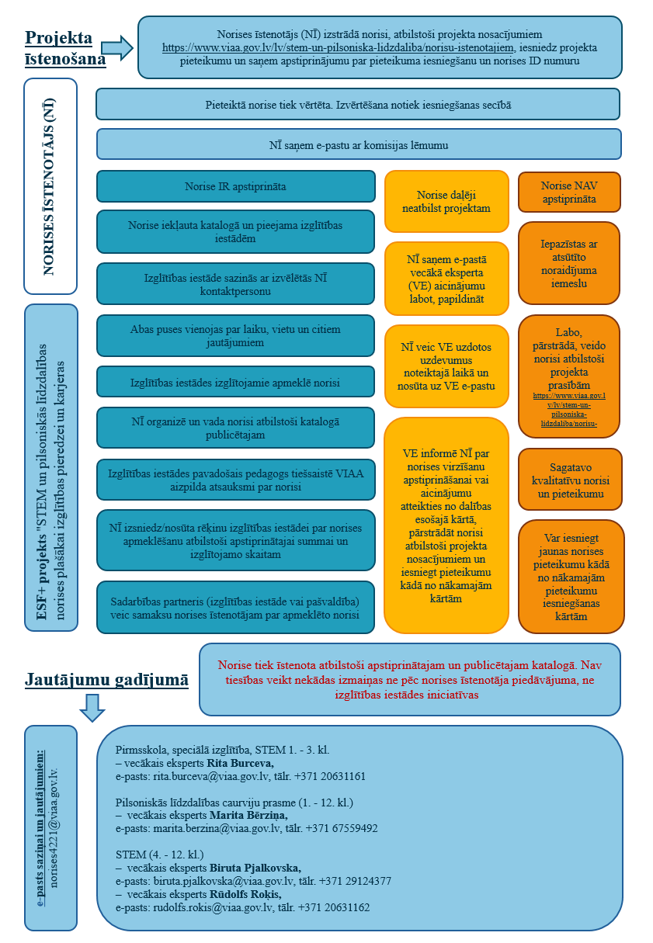

Kā notiek norišu īstenošana?
- Apstiprinātās norises tiek iekļautas norišu katalogā, kura pilno versiju lieto izglītības iestādes, savukārt kataloga publiskā versija tiek ievietota VIAA mājas lapā un ir pieejama jebkuram interesentam.
- Norisi no kataloga izvēlas izglītības iestāde un sazinās ar norises īstenotāju - vienojas par laiku, vietu, noskaidro citus interesējošus jautājumus.
- Norises īstenošanā ievēro drošības, ētikas un cieņpilnas uzvedības normas.
- Norisi īsteno atbilstoši publicētajam katalogā. Ne izglītības iestādei, ne norises īstenotājam nav tiesību mainīt norises saturu, sasniedzamos rezultātus vai nosacījumus bez saskaņošanas ar Aģentūru.
- Norises īstenošanas laikā norisi tās īstenošanas vietā var apmeklēt Aģentūras vecākais eksperts kopā ar pieaicinātiem izglītības nozares ekspertiem vai Eiropas Savienības fondus uzraugošo institūciju pārstāvjiem, lai izvērtētu tās atbilstību iesniegtajam un apstiprinātajam pieteikumam, normatīvajiem aktiem un Projekta nosacījumiem.
- Norisi vērtē izglītojamos pavadošais pedagogs, pēc norises iesniedzot atsauksmi Aģentūrai tiešsaistes anketā. Vecākais eksperts analizē iesniegtās atsauksmes, pēc nepieciešamības sazinās ar norises īstenotāju un iesaka nepieciešamos uzlabojumus. Pēc negatīvas atsauksmes saņemšanas par norisi vecākais eksperts sazinās ar norises īstenotāju, informē par saņemto vērtējumu un vienojas ar norises īstenotāju par turpmāko rīcību.

Kā iespējams veikt izmaiņas apstiprinātai un katalogā iekļautai norisei?
  - Izmaiņu veikšana norisē

Izmaiņas | NĪ veicamās darbības | VIAA veicamās darbības
Kontaktinformācijas un norises īstenošanas vietas izmaiņas | NĪ savlaicīgi nosūta e-pastu uz norises4221@viaa.gov.lv, aprakstot nepieciešamās izmaiņas | Vecākais eksperts veic labojumu katalogā
Norises maksas izmaiņas | NĪ nosūta e-pastu uz norises4221@viaa.gov.lv, aprakstot nepieciešamās izmaiņas un norādot pamatojumu | Ja maksa tiek samazināta, vecākais eksperts veic izmaiņas katalogā.  Ja maksa tiek palielināta, vecākais eksperts var pieprasīt papildus informāciju. Pamatota pieteikuma gadījumā par maksas paaugstināšanu lemj Komisija
Norises plānoto sasniedzamo rezultātu maiņa | Ja NĪ vēlas veikt izmaiņas norises saturā un/vai mainīt sasniedzamos rezultātus, tad tā uzskatāma par citu norisi. NĪ var veikt labojumus un sniegt jaunu pieteikumu kādā no turpmākajām kārtām atbilstoši attiecīgās kārtas nosacījumiem.  NĪ par to nosūta informāciju e-pastā norises4221@viaa.gov.lv. | Esošā norise tiek izņemta no norišu kataloga.
Izmaiņas norises  saturā |  | Esošā norise tiek izņemta no norišu kataloga.
Norises īstenotāja maiņa | NĪ vēlas nodot apstiprinātu norisi savas organizācijas struktūrvienībai.  Īstenotājs iesniedz informatīvu paziņojumu norises4221@viaa.gov.lv par funkciju pārdali vai jaunas struktūrvienības izveidi, kā arī kontaktpersonas vai norises vietas izmaiņas, ja nepieciešams. | Norise netiek izņemta no kataloga, vecākais eksperts veic nepieciešamās izmaiņas katalogā
Norises īstenotāja maiņa | NĪ vēlas nodot apstiprinātu norisi citai juridiskai personai.  Tiesības uz apstiprinātas norises īstenošanu nav nododamas citām personām.  NĪ e-pastā norises4221@viaa.gov.lv. informē par vēlmi nodot apstiprinātas norises īstenošanu citam NĪ.  Jaunais NĪ var aktualizēt pieteikumu un iesniegt kādā no turpmākajām kārtām atbilstoši attiecīgās kārtas nosacījumiem. | Norise tiek izņemta no aktīvo norišu kataloga
Norises īstenotāja maiņa | NĪ reorganizācijas vai darbības pārtraukšanas gadījumos  NĪ savlaicīgi nosūta e-pastu uz norises4221@viaa.gov.lv, aprakstot situāciju un pievienojot lēmumu par likvidāciju vai reorganizāciju. | Vecākais eksperts izņem norisi no kataloga.
Citu nosacījumu maiņa (grupas lielums, norises pieejamība u.c.) | NĪ nosūta e-pastu uz norises4221@viaa.gov.lv, aprakstot nepieciešamās izmaiņas. | Tiek izvērtēta situācija, nepieciešamības gadījumā lēmumu pieņem Komisija.
Norises īstenošanas pārtraukšana | Ja NĪ vairs nevēlas piedalīties projektā, NĪ par to informē e-pastā norises4221@viaa.gov.lv, norādot norises ID numuru un nosaukumu. | Vecākais eksperts izņem norisi no kataloga

Ja norises īstenošana tiek pārtraukta un norise tiek izņemta no kataloga, NĪ sakārto esošās saistības ar izglītības iestādēm par iepriekš rezervētām norisēm.

  - Norises kvalitātes un atbilstības nodrošināšana.

  - Kvalitātes nodrošināšanas nolūkos pedagogs, kurš kopā ar izglītojamajiem piedalās norisē, aizpilda un iesniedz atsauksmi VIAA tiešsaistes formā.
- Ja saņemtas 3-5 kritiskas atsauksmes par vienu norisi, vecākais eksperts pedagogu viedokļus pieņem zināšanai, informē NĪ par pedagogu izteiktajiem viedokļiem, pēc nepieciešamības sazinoties ar atsauksmes iesniedzēju.
- Ja atkārtoti tiek saņemtas pamatotas kritiskas atsauksmes, NĪ saņem atsauksmju apkopojumu un brīdinājumu par norises iespējamu izslēgšanu no kataloga. NĪ sniedz atgriezenisko saiti par veiktajiem uzlabojumiem.
- Ja arī turpmāk tiek saņemtas pamatotas kritiskas atsauksmes, vecākais eksperts gatavo lēmumu komisijai par norises īstenošanas pārtraukšanu un izslēgšanu no kataloga.
  - Vecākie eksperti apmeklē norises un vērtē norises atbilstību apstiprinātajam katalogā, īpaši pievēršot uzmanību izglītojamo praktiskai darbībai un vai norisē sasniegts plānotais sasniedzamais rezultāts. Vecākais eksperts fiksē norises gaitu.

NĪ var lūgt viedokli par norisē izmantotajām metodēm, gaitu un norises sasniedzamo rezultātu attiecīgā mācību priekšmeta pedagogam, kurš piedalījies norisē.

  - Norises īstenošanas pārtraukšana.

Norises īstenošanu var pārtraukt:

    - NĪ šo nosacījumu 2.punktā minētajos gadījumos;
    - Komisija, pamatojoties uz norisē klātesošo pedagogu sniegtajām atsauksmēm un vecākā eksperta veiktu faktu pārbaudi un situācijas izpēti, var pieņemt lēmumu par norises īstenošanas pārtraukšanu un izņemšanu no kataloga, ja:
    - identificēti NĪ pārkāpumi, kas apdraud dalībnieku fizisko un emocionālo drošību, veselību;
    - norises īstenošanā nav ievēroti kvalitātes un atbilstības kritēriji;
    - norises saturs vai forma būtiski atšķiras no apstiprinātā;
    - NĪ sniedzis nepatiesu informāciju;
    - NĪ īstenojis vismaz 10 norises un 30% izglītības iestāžu iesniegtajās atsauksmēs pamatoti kritiski norādīts uz norises neatbilstību projekta nosacījumiem.

    - Komisija var pieņemt lēmumu par norises īstenošanas apturēšanu vai pārtraukšanu un izņemšanu no kataloga nekorektas vai maldinošas informācijas izplatīšanas gadījumos, ja NĪ:
    - publiskojis nekorektu, neprecīzu, maldinošu vai projekta prasībām neatbilstošu informāciju par projekta īstenošanu savas organizācijas interneta vietnē, sociālajos tīklos vai citās publiskās platformās;
    - izplatījis nepatiesu vai nekvalitatīvi sagatavotu informāciju e-pastā, tai skaitā dalībniekiem, pedagogiem, sadarbības partneriem vai Aģentūrai;
    - nav novērsis konstatētās neatbilstības noteiktajā termiņā;
    - publiski izplatītais saturs neatbilst Izglītības likuma noteiktajam par izglītības pakalpojuma kvalitāti un informācijas patiesumu un rada reputācijas riskus Aģentūrai vai Projektam.

Šādos gadījumos Komisija ir tiesīga:
- pieprasīt nekavējoties izlabot vai atsaukt informāciju;
- noteikt termiņu uzlabojumu veikšanai;
- lemt par norises apturēšanu līdz neatbilstību novēršanai;
- pārtraukt norises īstenošanu, ja NĪ nepilda Komisijas lēmumu noteiktajā termiņā.

Palīgmateriāls. Kā identificēt tematus un sasniedzamos rezultātus mācību priekšmeta programmas paraugā?

Fizika 8. - 9. klasei. Mācību priekšmeta programmas paraugs.
8.klases otrais temats

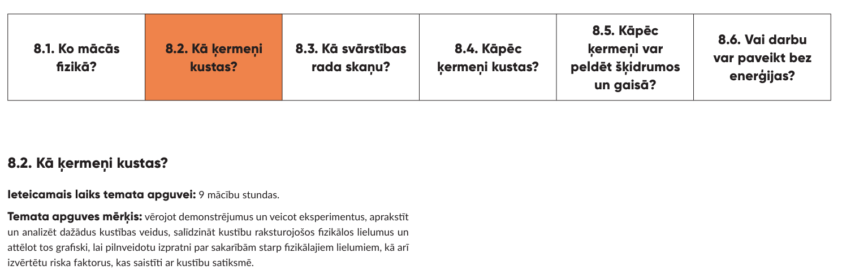
Sasniedzamie rezultāti – kas skolēnam jāzina
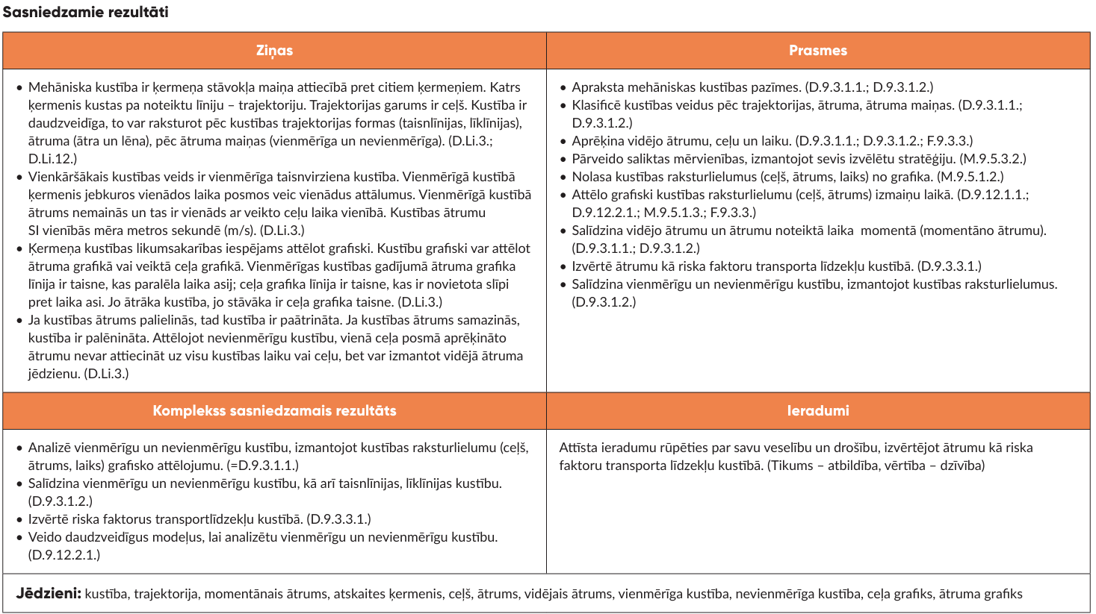
Sasniedzamie rezultāti – skolēna zināšanu un prasmju pielietojums jaunās un neierastās situācijās
Ieradumu sadaļā iezīmējas starpdisciplinaritāte un caurviju prasmes
Sasniedzamais rezultāts (SR) – kas skolēnam jāprot, noslēdzot temata apguvi.
D.9.12.1.1., D.9.12.2.1. - Dabaszinātņu jomas SR kodi
M.9.5.1.3. - Matemātikas jomas SR kods
F.9.3.3 - Veselības un fiziskās aktivitātes jomas SR kods
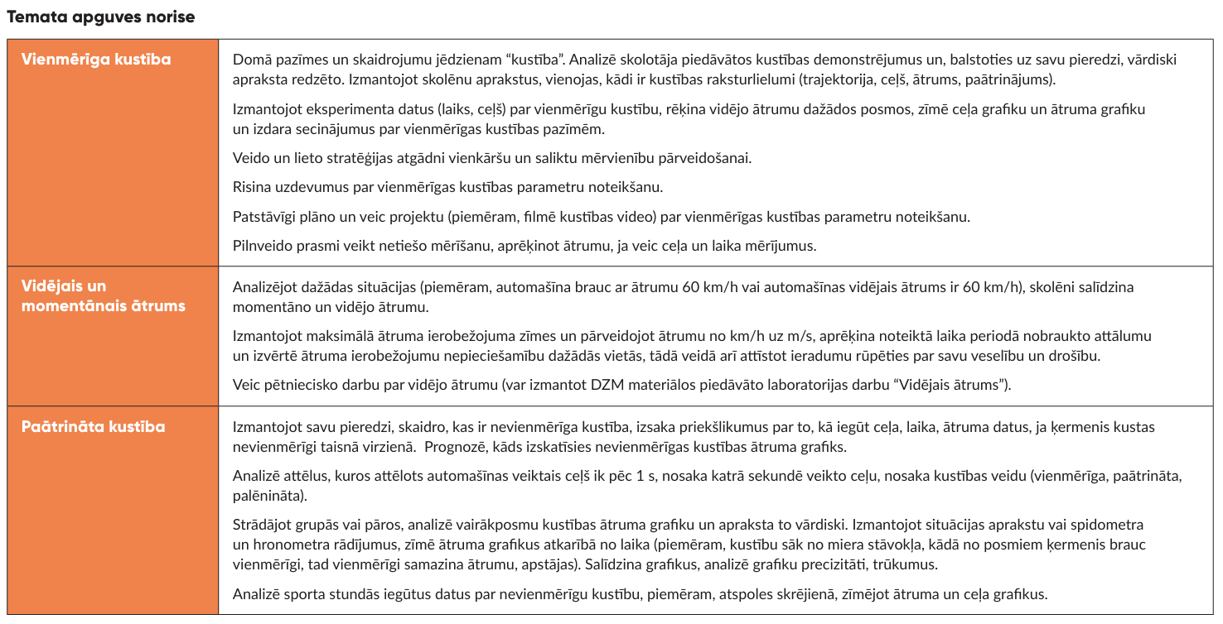
Metodiskais komentārs, kā veiksmīgāk skolēnu aizvest uz sasniedzamo rezultātu un, iespējams, no kā izvairīties, lai neveidotu skolēniem pārpratumus un neizpratni
Temata apguves norises izklāsts, lai precīzāk izprastu, ko un cik lielā mērā (“dziļumā)” skolēni apgūst temata laikā
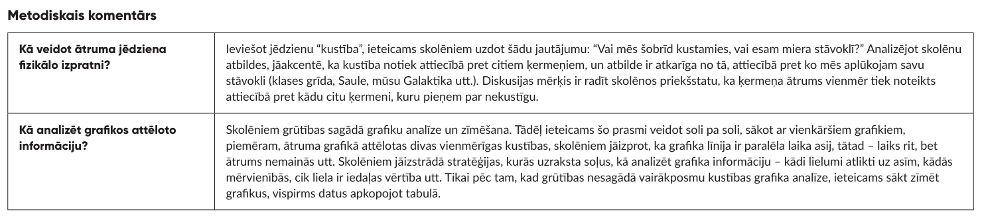
!
Atceries!
Visas mācību priekšmetu programmas atrodamas šī materiālā 5. lapā sadaļas “Kas jādara norises īstenotājam” 5.2. punktā.

